SOMS -
sjukgymnaster/fysioterapeuter inom omsorg, habilitering och LSS
www.soms.nu
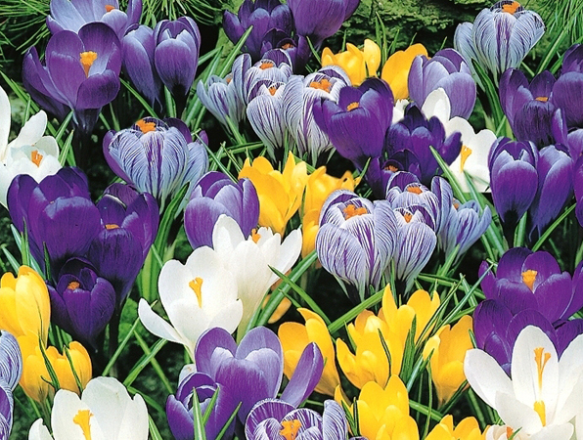
Välkommen till föreläsningar och årsmöte
Torsdag 12 april 2018
Plats Backa Folkets Hus,
Granåsgatan 2,
422 44 Hisings Backa

09.15-10.00 Registrering, fika och visning hjälpmedel
10.00-12.00 FAR – fysisk aktivitet på recept, Katarina Lauruschkus
12.00-12.45 Årsmöte för medlemmar /Visning av hjälpmedel från Made for Movement
12.45-13.30 Lunch
13.30-14.00 Föreläsning/visning av hjälpmedel från Made for Movement
14.00-15.30 Stående, Katarina Lauruschkus
15.30 Avslutning, utvärdering och fika

Sprid gärna denna inbjudan vidare till dina kollegor!
Anmälan: Senast 23 mars
Klicka på länken nedan för att komma till anmälningsformuläret.
Det går att delta via Skype, ange i formuläret nedan.
Glöm inte att ange rätt referensnummer /id-nummer till din arbetsplats.
http://www.soms.nu/anmalan-2018/

Kostnad: medlemmar 350 kr
icke medlemmar 700 kr

Lunch och fika, för- och eftermiddag,ingår i priset.
Meddela önskemål om specialkost/allergi i anmälan.

Medlemsavgift 150 kr/år. Betala på postgiro:50 07 20 –8. Bli medlem via hemsidan www.soms.nu
Kort presentation av föreläsarna och föreläsningarna:
Katarina Lauruschkus
...är fysioterapeut på barn- och ungdomshabiliteringen i Skåne. Hon har en magister i handikappvetenskap och är sedan 2015 Dr.med.vet. i hälso-vetenskaper med inriktning handikappvetenskap och habilitering.
I hennes avhandling "Participation in physicalactivities and sedentarybehaviouramongchildrenwithphysicaldisabilities"kartlades fysisk aktivitet för barn och unga med CP utifrån kvalitetsregistret CPUP. Sedan intervjuades barn med CP och deras föräldrar om vad de tycker om fysisk aktivitet. Slutligen prövades FaR (Fysisk aktivitet på Recept) för barn med rörelsenedsättningar.
Sedan höst 2015 arbetar Katarina med implementeringen av FaR på barn- och ungdomshabiliteringen i Skåne och har 2017 även påbörjat implementeringen på vuxenhabiliteringen i Skåne. Katarina gör även en studie på Lunds universitet, där statiskt stående i ståhjälpmedel jämförs med dynamiskt stående i hjälpmedlet Innowalk för barn och ungdomar med svår CP.
Made for Movement
Förmågan att röra sig tar de flesta av oss för självklar! Vissa behöver hjälp till det!Made för Movement arbetar med två stycken gånghjälpmedel på marknaden, Innowalk och NF-Walker.Vårt mål med våra produkter är att erbjuda aktivering i stående, i positionering och med ett växelvist gångmönster med belastning.Det ger positiva effekter för våra användare.
Tomas Johansson är hjälpmedelsrepresentant i Made for Movement Sweden. Tomas kommer prata om Made for Movements produkter (Innowalk och NFW), samt ge möjlighet att få pröva Innowalk.
Hitta hit:
https://screenshots.firefox.com/sAgqSmIJGYiTZQIg/goteborg.se

